Los primeros en conocer el plomo fueron los egipcios, que lo obtuvieron simultáneamente con el hierro y la plata. Dos milenios antes de Cristo, en la China y la India ya sabían fundir el plomo; el metal se empezó a utilizar cuatro siglos antes de Cristo.

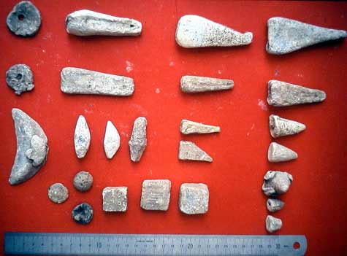
La plata jugó un importante papel en el progreso del plomo. El método de copelación no solo permitía la extracción de plata de gran pureza, sino que gracias a ella se difundió el uso del plomo, la copelación constituye uno de los primeros ejemplos de los procesos metalúrgicos, en el que la producción de plata, producto primario, presenta un deshecho utilizable, a maneea de subproducto, de esta manera la difusión del plomo se debió a la explotación de la plata, pero el plomo como tenía un fácil manejo y alta resistencia a la corrosión, contribuyó a su utilización.

